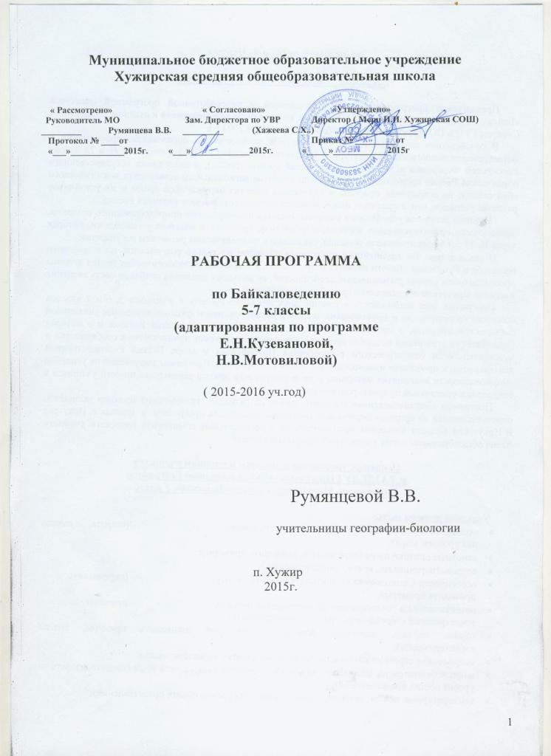

ПОЯСНИТЕЛЬНАЯ ЗАПИСКА

Программа "Байкаловедение", 5 - 6,7 классы

Предлагаемая программа является дополненной и переработанной программой спецкурса «Байкаловедение» для учащихся 5 - 6,7 классов, которая была рекомендована к изданию Экспертным Советом ГУО и ПО Иркутской области (протокол от 18.04.2003 г.).
В соответствии со статьями 5 и 6 Закона «Об экологическом образовании, просвещении и формировании экологической культуры в Иркутской области» (2003 г.) и статьями 71 и 72 Закона Российской Федерации «Об охране окружающей среды» (2002г.), в содержании государственного образования России происходит ориентация на развитие регионального компонента экологического образования, на сохранение природы и улучшение качества окружающей среды и на устойчивое развитие регионов, что, в конечном итоге, является основой устойчивого развития России.
Важным аспектом устойчивого развития является формирование природоохранного сознания, экологически ориентированных жизненных установок, традиций и навыков у молодежи, которая через 10-20 лет будет принимать решения, связанные с экономическим развитием государства.
В связи с тем, что крупнейшим природным объектом не только российского, но и мирового масштаба в Иркутской области является озеро Байкал, а современные экологические знания должны преподаваться с учетом региональных особенностей, не вызывает сомнения необходимость введения в школах Иркутской области спецкурса «Байкаловедение».
Программа дает возможность в течение двух лет сформировать у учащихся 5, 6 и 7 классов комплекс теоретических и практических знаний о возникновении и функционировании уникальной байкальской природы, о проблемах хозяйственной деятельности на берегах Байкала и о методах гармонизации отношений «человек-природа». Внимание школьников привлекается к особенностям и чувствительности биологического разнообразия Прибайкалья и озера Байкал к хозяйственной деятельности, к проблемам взаимодействия человека и природы. Программа направлена на усиление эмоциональности восприятия материала и на формирование личной заинтересованности учащихся в сохранении уникальной природы родного края.
Программа «Байкаловедение» позволит влиять на развитие гражданской позиции молодежи, ориентированной на природосберегающее поведение. Апробация программы в школах г. Иркутска и Иркутской области позволяет использовать ее в региональном компоненте Базисного учебного плана общеобразовательных учреждений Иркутской области.

Основные требования к знаниям и умениям учащихся
к разделу I Программы «Байкаловедение: География.
Гидрология. Методы исследования Байкала», 5 класс

Учащиеся должны знать:
- особенности географического положения озера Байкал (широта, высота над уровнем моря);
- основные притоки озера (перечислять, приводить примеры);
- острова (перечислять, кратко характеризовать);
- особенности климатических и погодных условий на озере (перечислять, приводить примеры);
- возникновение и геологическое происхождение Байкала, причины землетрясений (перечислять, кратко характеризовать)
- горные породы, минералы, полезные ископаемые (приводить примеры, кратко характеризовать);
- современное строение котловины озера Байкал (кратко характеризовать);
- водный баланс озера, водообмен, химические свойства байкальской воды (характеризовать на уровне общих представлений);
- температурный режим, течения, ледовый режим (на уровне общих представлений);
- история открытия озера Байкал, современные исследователи и защитники Байкала ( приводить примеры, кратко характеризовать);
- современные методы изучения озера Байкал (кратко характеризовать).

Учащиеся должны уметь:

- показывать на карте место расположения озера Байкал;
- определять по карте широту и высоту над уровнем моря расположения озера;
- показывать по карте основные притоки озера Байкал, острова и заливы;
- находить на карте максимальную глубину озера Байкал;
- показывать направления основных течений на карте озера;
- работать с литературой в библиотеке и составлять небольшие рефераты по темам урока.

Основные требования к знаниям и умениям учащихся
к разделу II Программы «Байкаловедение:
Живой мир Байкала. Человек на Байкале», 6 , 7 класс

Учащиеся должны знать:

- разнообразие растительного и животного мира в Байкале и на его побережье (перечислять, приводить примеры редких, особо охраняемых и эндемичных видов);
- основные высотные пояса в Прибайкалье и Забайкалье (перечислять и кратко характеризовать);
- основные особо охраняемые природные территории в Прибайкалье и Забайкалье (перечислять и кратко характеризовать);
- основные жизненные функции важнейших групп растений и животных озера Байкал (питание, развитие, размножение); особенности пищевых отношений;
- как и когда человек появился на Байкале (на уровне представлений);
- изменения на побережье Байкала и в озере Байкал, вызванные деятельностью человека (на уровне общих представлений);
- виды загрязнений, источники загрязнений (перечислить и кратко охарактеризовать);
- законы об охране природы и озера Байкал (на уровне общих представлений);
- важнейшие природоохранные проблемы на Байкале (перечислить и кратко характеризовать);
- понятие об устойчивом развитии и путях его достижения.

Учащиеся должны уметь:

- выполнять несложные наблюдения и практические работы, фиксировать их в рабочих тетрадях;
- пользоваться простейшими измерительными приборами и лабораторным оборудованием (лупой, учебным микроскопом и др.);
- рассматривать мельчайшие объекты живой природы под микроскопом;
- показывать на карте Прибайкалья и Забайкалья основные высотные пояса;
- составлять простейшие цепи питания байкальских организмов;
- оценивать по определенным критериям степень воздействия человека на озеро Байкал и его побережье;
- составлять небольшие рефераты на основе собственных наблюдений за природными процессами и явлениями, практической работы, материалов учебника и дополнительной литературы, порекомендованной педагогом и подобранной самостоятельно.

Цель Программы: подготовка детей к природоохранному и ресурсосберегающему поведению, формирование природоохранного мировоззрения и осознания уникальности озера Байкал как Участка всемирного природного наследия.
Задачи Программы:
- формирование знаний об уникальном биологическом разнообразии и качестве природной среды Прибайкалья, Забайкалья и озера Байкал;
- формирование знаний и умений по оценке состояния озера Байкал и прибрежных территорий;
- формирование понятий и представлений о способах и результатах отрицательного и положительного влияния человека на байкальскую природу;
- воспитание природоохранного и ресурсосберегающего поведения у школьников.

Методическое обеспечение
1.Учебник «Байкаловедение Байкал с древних времен до наших дней» 5 класс, Е.Н.Кузеванова, В.Н Сергеева, Иркутск, 2010;
2. Учебник «Байкаловедение. Живой мир Байкала. Человек и Байкал» 6-7 классы, Е.Н Кузеванова, Иркутск 2012;
3. Байкаловедение ( программа спецкурса для обучающихся 5,6,7 классов общеобразовательных учреждений), Е.Н.Кузеванова, Иркутск,2014

Учебно-тематический план
«Байкаловедение. Байкал с древних времен до наших дней»
5 класс (34 часа)
№п/п | Тема | Содержание | Дата
1. | Введение (2 часа)  Введение (1 час) | Предмет, изучаемый в курсе, его уникальность
2. | Введение( продолжение)  (1 час) | Критерии включения в список объектов Всемирного наследия ЮНЕСКО
3. | Кто и как изучает Байкал (6 часов)  Кто изучает Байкал (1час) | Основные научные организации, изучающие Байкал
4. | Климат и геология Байкала (1 час) | Познакомить с методами изучения истории климата и геологии Байкала
5,6 | Методы изучения обитателей Байкала (2 часа) | Изучение методов отлова и изучения мелких и крупных животных и растений Байкала
7 | Подводные исследования и дистанционные наблюдения (1 час) | Классические и современные методы подводных исследований Байкала
8. | Урок обобщения (1час) | Кто и как изучает Байкал
 | Как образовался Байкал (10 часов)
9,10 | Как образовался Байкал (2часа) | Рифтовое происхождение озера Байкал
11. | Дорифтовый этап (1 час) | Этапы геологической истории развития Земли на месте современного Байкала
12. | Были ли динозавры на Байкале (1час) | Геология, растительный и животный мир на территории Байкала 250-70 млн. лет назад
13. | Предрифтовый этап(1час) | Геология, растительный и животный мир на территории Байкала 70-30 млн. лет назад
14. | Рифтовый этап. Первая стадия (30-3 млн лет назад) 1 час | Геология, растительный и животный мир на территории Байкала 30-3 млн лет назад
15,16 | Рифтовый этап. Вторая стадия (3 млн.лет назад- настоящее время) 2 часа | Геология, растительный и животный мир на территории Байкала 3млн лет назад- настоящее время
17,18 | Что мы узнали о происхождении Байкала ( 2 часа) | Краткая история развития климата, геологии, растительного и животного мира с 1 млрд лет до настоящего времени
 | Геологические особенности Байкала (8 часов)
19. | Береговая линия (1 час) | Мысы, заливы, бухты, соры
20. | Рельеф дна (1 час) | Подводные склоны, каньоны, котловины, подводные хребты, острова.
21. | Общие сведения о горных породах и минералах (1 час) | Наиболее распространенные горные породы и минералы на Байкале
22. | Горное обрамление Байкала(1 час) | Горные хребты, окружающие Байкал
23,24 | Памятные геологические места на Байкале (2 часа) | Месторождения Слюдянского района, осадочные породы, золотые россыпи притоков
25. | Памятные геологические места среднего Байкала (1 час) | Малое море, остров Ольхон, Ушканьи острова
26. | Обобщающий урок (1час) | Обобщение знаний «Геологические особенности Байкала»
 | Климат и погода на Байкале (6 часов)
27. | Климат и погода на Байкале (1час) | Особенности климата и погоды
28. | Ветры (1 час) | Главные ветры Байкала
29. | Течения и обмен воды (1час) | Виды течений на Байкале
30,31 | Сезонные изменения температуры воды (2 часа) | Распределения температур от поверхности до максимальных глубин.
32. | Урок обобщения | Что мы узнали о климате и погоде на Байкале
33. | Вода Байкала (1 час) | Свойства байкальской воды
34. | Урок обобщения | Закрепить знания по теме «Вода Байкала»

Учебно-тематический план
«Байкаловедение. Живой мир Байкала. Человек и Байкал»
7 класс (34 урока)
№ п/п | Тема | Содержание | Дата
 | Введение ( 1 час)
1. | Введение -1 час | Предмет, изучаемый в курсе, его уникальность
 | Жизнь на байкальских берегах (12 часов)
2. | Биологическое разнообразие наземной флоры и фауны -1 час | Разнообразие растений и животных на территории вокруг озера Байкал
3. | Высотные пояса Прибайкалья и Забайкалья. Географическое положение, климатические условия -1 час | Географическое положение высотных поясов и условия обитания
4. | Растительный мир высотных поясов – 1 час | Приспособленность к среде обитания растительного мира
5,6 | Животный мир высотных поясов- 2 часа | Приспособленность к среде обитания животного мира
7. | Особо охраняемые территории – 1 час | Национальные парки, заповедники, заказники
8. | Прибайкальский национальный парк-1 час | Особенности географического положения, специфика растительного и животного мира
9. | Забайкальский национальный парк- 1 час | Особенности географического положения, специфики растительного и животного мира
10, 11 | Байкало-Ленский, Баргузинский и Байкальский заповедники – 2 часа | Специфика растительного и животного мира
12. | Памятники природы на побережье Байкала-1 час | Различные виды природных памятников природы на побережье Байкала
13. | Урок обобщения – 1 час | Систематизировать знания по теме
 | Жизнь в озере Байкал ( 14 часов)
14. | Биоразнообразие в озере Байкал-1 час | Эндемизм обитателей Байкала
15. | Высшие водные растения, донные водоросли и фитопланктон-1 час | Разнообразие, отличия и особенности обитания высших растений
16. | Бактерии, простейшие, коловратки.-1час | Бактериопланктон, донные микробные сообщества
17. | Губки- 1 час | Роль их в экосистеме Байкала
18,19 | Моллюски, гаммариды, зоопланктон-2 часа | Особенности строения, среды обитания
20 | Байкальские черви. Водные насекомые – 1 час | Турбеллярии, олигохеты, полихеты
21, 22 | Рыбы Байкала -2 часа | Общая характеристика, обитающих в Байкале рыб
23. | Нерпа -1 час | Особенности биологии, роль в пищевых связях
24. | Зоны жизни. Байкальские сообщества – 1 час | Особенности распределения байкальских организмов по зонам жизни
25. | Пищевые связи-1 час | Взаимосвязь живых организмов
26. | Итоговый урок – 1 час | Систематизация знаний, полученных в разделе «Жизнь в озере Байкал»
 | Человек на Байкале – 8 часов
27. | Как люди появились на Байкале и заселили Прибайкалье и Забайкалье – 1 час | Представители, формировавшие бурятскую национальность
28. | Загрязнители, загрязнения-1час | Источники загрязнений
29. | Охрана окружающей среды-1час | Законы России по охране окружающей среды
30 | Влияние человека на озеро Байкал-1час | Загрязнение воды, воздуха, почв
31. | Вселение чужеродных видов в озеро Байкал-1час | Микробное загрязнение. Элодея канадская, пелядь, амурский сом
32. | Влияние туристов на озеро Байкал-1час | Оценка влияния туристов на озеро Байкал
33. | Как мы охраняем Байкал-1час | Виды деятельности, запрещенные на территории озера
34. | Что такое устойчивое развитие-1час | Ознакомление с понятием «устойчивое развитие». Заключительное занятие

